Le championnat des énigmes

Cycle 3 niveau 1

Semaine 1 : Les sukis

Règle du jeu

Pour comprendre les règles du jeu :

•On ne peut utiliser que les chiffres de 1 à 9.

**•On ne peut pas mettre deux fois les mêmes chiffres par quadrillage.**

•La somme des cases colorées est inscrite en dessous du quadrillage

•Le nombre inscrit dans le cercle correspond à la somme des cases collées à celui-ci.

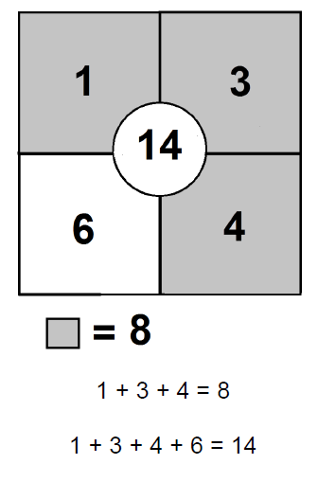

Jour n°1 : Enigme sukis n°1



Jour n°2 : Enigme sukis n°2

|  |  |  |
| --- | --- | --- |
| **16** | **14**  **3** |  |
| **2**  **19** | **19** | **1** |
|  | **5** |  |

**= 22**

**= 12**

**= 11**

Jour n°3: Enigme sukis n°3

|  |  |  |
| --- | --- | --- |
| **5**  **23** | **21** | **2** |
| **18** | **22** |  |
|  |  | **9** |

**= 16**

**= 15**

**= 14**

Jour n°4: Enigme sukis à inventer

A votre tour de construire une énigme !

